ГОСТ 6629-88

УДК 691.11.028.1:006.354 Группа Ж32

ГОСУДАРСТВЕННЫЙ СТАНДАРТ СОЮЗА ССР

Двери деревянные внутренние
для жилых и общественных зданий
Типы и конструкция

Wooden inner doors for dwellings and public
buildings. Types and structure

ОКП 53 6111, 53 6121
Дата введения 1989-01-01

ИНФОРМАЦИОННЫЕ ДАННЫЕ

1. РАЗРАБОТАН И ВНЕСЕН Государственным комитетом по гражданскому строительству и архитектуре при Госстрое СССР

РАЗРАБОТЧИКИ

Ю.А.Арго, канд. техн. наук (руководитель темы); И.В.Строков; Г.Г.Коваленко; З.А.Буркова; И.И.Киселева; Н.П.Сафонов, канд. техн. наук; В.Т.Соколова; Т.С.Сластенко, канд. техн. наук; И.Ф.Савченко; О.Л.Быковский; Н.Д.Попков; Н.И.Жуков; Л.В.Воронкова; Г.В.Левушкин; В.С.Ручкин; Н.Б.Жуковская; Н.В.Шведов

2. УТВЕРЖДЕН И ВВЕДЕН В ДЕЙСТВИЕ постановлением Государственного строительного комитета СССР от 31.12.87 № 325

3. ВЗАМЕН ГОСТ 6629-74

4. ССЫЛОЧНЫЕ НОРМАТИВНО-ТЕХНИЧЕСКИЕ ДОКУМЕНТЫ

Обозначение НТД, на который дана ссылка | Номер пункта, приложения
ГОСТ 111-90 | 2.2
ГОСТ 475-78 | 2.1, 2.5
ГОСТ 3916.1-89 | 2.2
ГОСТ 3916.2-89 | 2.2
ГОСТ 4598-86 | 2.2, 2.8
ГОСТ 5087-80 | Приложение 4
ГОСТ 5088-94 | 2.2, приложение 4
ГОСТ 5089-90 | Приложение 4
ГОСТ 5090-86 | Приложение 4
ГОСТ 5533-86 | 2.2
ГОСТ 7481-78 | 2.2
ГОСТ 9590-76 | 2.8
ГОСТ 10174-90 | 2.2, 2.11
ГОСТ 19111-77 | Приложение 6

5. ПЕРЕИЗДАНИЕ

Настоящий стандарт распространяется на деревянные внутренние двери для жилых и общественных зданий, а также для административных и вспомогательных зданий и помещений предприятий различных отраслей народного хозяйства.
Стандарт не распространяется на двери специального назначения (в т.ч. противопожарные и звукоизоляционные) и двери из древесины ценных пород.

1. ТИПЫ

1.1. Двери в зависимости от конструкции подразделяют на типы:
Г - с глухими полотнами;
О - с остекленными полотнами;
К - с остекленными качающимися полотнами;
У - со сплошным заполнителем полотен усиленные для входов в квартиры.
1.2. Двери типов Г и О изготовляют с одно- и двупольными полотнами, с мелкопустотным (решетчатым) заполнением полотен, с порогом и без порога, с наплавом и без наплава, с обкладками и без обкладок, с коробками и без коробок.
Двери типа К изготовляют с двупольными полотнами, с мелкопустотным заполнением полотен, без порога, без наплава, с обкладками и без обкладок, с коробками.
Двери типа У изготовляют с однопольными глухими полотнами, с порогом, без наплава, без обкладок, с усиленными коробками или без коробок.
1.3. Двери, изготовляемые по настоящему стандарту, относят к дверям нормальной влагостойкости.
1.4. Габаритные размеры дверей должны соответствовать указанным на черт.1. Размеры на чертежах стандарта даны для неокрашенных изделий и деталей в миллиметрах. Размеры проемов для дверей приведены в приложении 1.
По требованию потребителя допускается изготовление дверей типов О и К размерами 24-12, 24-15, 24-19, а также дверей типа Г размерами 24-15, 24-19 высотой 2071 мм.
Допускается изготовление двупольных дверей типов Г и О с неравными по ширине полотнами.
1.5. Устанавливают следующую структуру условного обозначения (марки) дверей:

Примеры условных обозначений
Дверь остекленная однопольная для проема высотой 21 и шириной 10 дм, правая, с порогом:
ДО21-10П ГОСТ 6629-88
То же, глухая двупольная для проема высотой 24 и шириной 15 дм, левая, с порогом:
ДГ24-15ЛП ГОСТ 6629-88
То же, с качающимися полотнами для проема высотой 24 и шириной 19 дм:
ДК24-19 ГОСТ 6629-88
То же, усиленная, со сплошным заполнением полотна, для проема высотой 21 и шириной 9 дм, правая:
ДУ21-9 ГОСТ 6629-88
Полотно бескоробочной двери типа Г, однопольной для проема высотой 20 и шириной 7 дм, левой, с наплавом:
ПГ20-7ЛН ГОСТ 6629-88

2. КОНСТРУКЦИЯ

2.1. Двери должны изготовляться в соответствии с требованиями ГОСТ 475 и настоящего стандарта по рабочим чертежам, утвержденным в установленном порядке.
2.2. Конструкция, форма и типоразмеры дверей должны соответствовать указанным на черт.2, а размеры сечений - на черт.3.
2.3. Полотна дверей типа У должны изготовляться со сплошным заполнением щита калиброванными по толщине деревянными рейками или ДСП, а также с применением калиброванных по ширине полос ДСП, уложенных на ребро.
Примеры заполнения щитов дверных полотен приведены в приложении 2.
2.4. Вертикальные бруски рамки полотна двери типа У должны иметь ширину не менее 90 мм. Допускается прорезать бруски по длине с обеих сторон. Глубина прорезей 5-6 мм, ширина 3-4 мм.
Допускается применение брусков шириной 45-60 мм, склеенных по боковой поверхности.
Горизонтальные бруски рамки должны иметь ширину не менее 45 мм и соединяться в углах с вертикальными на клею в шип или на шкантах, скобах, скрепах.
2.5. Двери облицовывают материалами в соответствии с ГОСТ 475 в части, относящейся к дверям нормальной влагостойкости.
2.6. Двери, применяемые для комплектации санитарно-технических кабин, допускается изготовлять с полотном толщиной 30 мм и высотой не менее 1800 мм, с шириной бруска коробки не менее 50 мм.
2.7. Двери типов О и К допускается изготовлять рамочной конструкции с шириной брусков рамки не менее 100 мм.
2.8. На нижней части полотен дверей типа У общественных зданий по требованию потребителя крепят с обеих сторон накладки из декоративного бумажнослоистого пластика толщиной 1,3-2,5 мм по ГОСТ 9590, сверхтвердых ДВП толщиной 3,2-4 мм по ГОСТ 4598, листового алюминия или окрашенной тонколистовой стали. Ширина накладок 220 мм.
2.9. Коробку без порога расшивают внизу монтажной доской с креплением гвоздями или шиповыми соединениями к торцам вертикальных брусков.
2.10. В дверях типов О и К общественных зданий устанавливают с двух сторон защитные ограждения, примеры которых приведены в приложении 3.
2.11. Двери типа У и бескоробочные двери типов Г и О должны быть укомплектованы уплотняющими прокладками по ГОСТ 10174 или др., обеспечивающими необходимую герметичность притворов.
2.12. Расположение приборов приведено в приложении 4. Двери должны поставляться с выбранными гнездами под корпуса замков (защелок) и отверстиями под ручки.
Полотна для бескоробочных дверей должны поставляться с установленными верхними полупетлями, нижние полупетли должны упаковываться и поставляться в комплекте.
2.13. Варианты установки бескоробочных дверей приведены в приложении 5.
Варианты коробок с облицовкой из поливинилхлорида для дверей типов Г, О без порога приведены в приложении 6.
Схемы определения левых и правых дверей приведены в приложении 7.
Спецификация стекол для дверей приведена в приложении 8.
2.14. В заказе на поставку дверей должно быть указано:
- число дверей по маркам и обозначение настоящего стандарта;
- вид и цвет отделки;
- вид и толщина стекла;
- спецификация приборов.
По требованию потребителя допускается поставка дверных полотен без коробок и коробок без полотен.

Габаритные размеры дверей
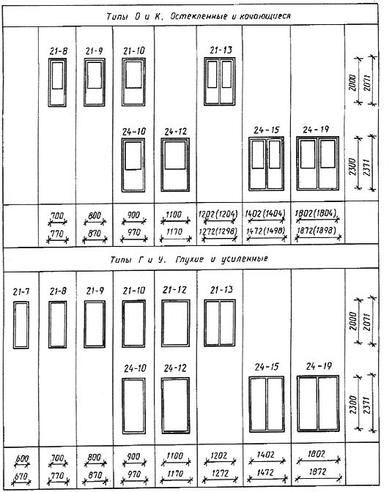
Черт.1
Примечания:
1. Схемы дверей изображены со стороны открывания полотна.
2. Цифры над схемами дверей означают размеры проемов в дециметрах.
3. Размеры в скобках даны для дверей с качающимися полотнами.

Конструкция, форма и типоразмеры дверей
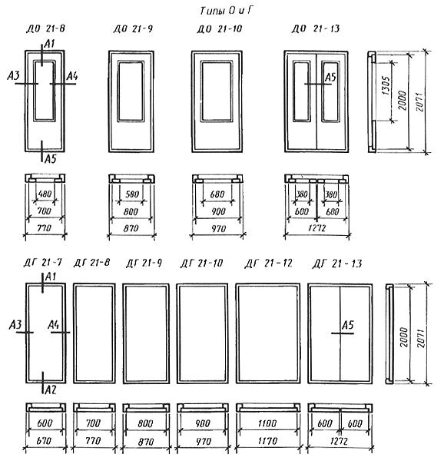
Черт.2 (лист 1)
Примечание. Сечения деталей см. черт.3.
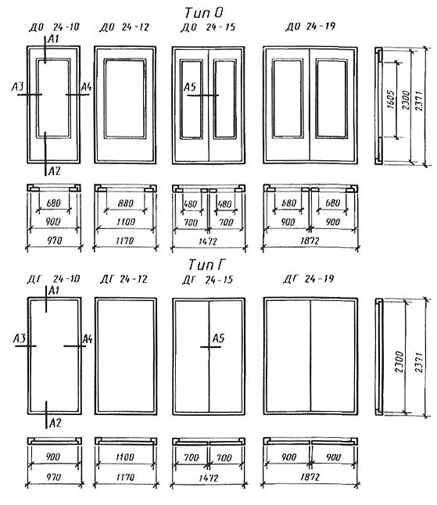
Черт.2 (лист 2)
Примечание. Сечения деталей см. черт.3.

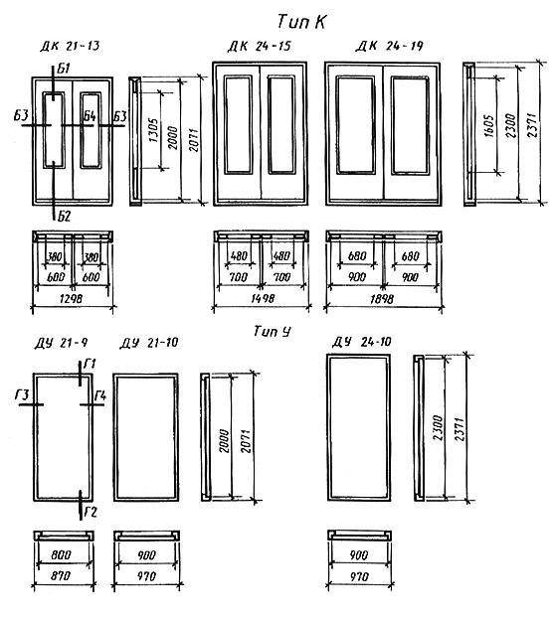
Черт.2 (лист 3)
Примечания:
1. Сечения деталей см. черт.3.
2. Допускается изготовление дверей типа У с габаритными размерами дверей типа Г.

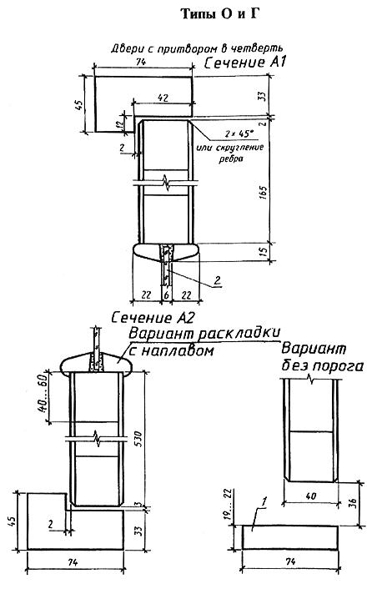
1 - монтажная доска; 2 - узорчатое стекло по ГОСТ 5533 или армированное стекло по ГОСТ 7481, или оконное стекло по ГОСТ 111 толщиной 4-5 мм
Черт.3 (лист 1)
Примечания:
1. Сечения глухих дверей аналогичны остекленным, за исключением деталей остекления.
2. Допускается применение пластмассовых раскладок для крепления стекол.
3. Допускается применение монтажных досок иной конструкции.

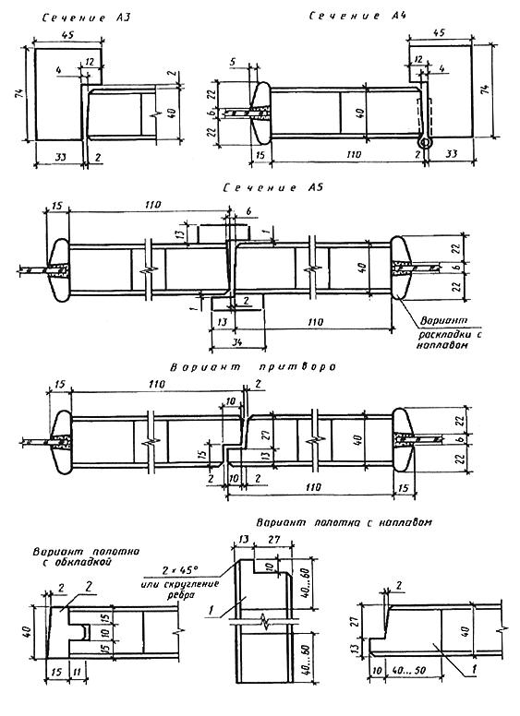
1 - бруски каркаса щита; 2 - обкладка
Черт.3 (лист 2)
Примечание. Ширина двупольной двери со средним притвором без притворной планки на 12 мм меньше указанной на черт.1 и 2.

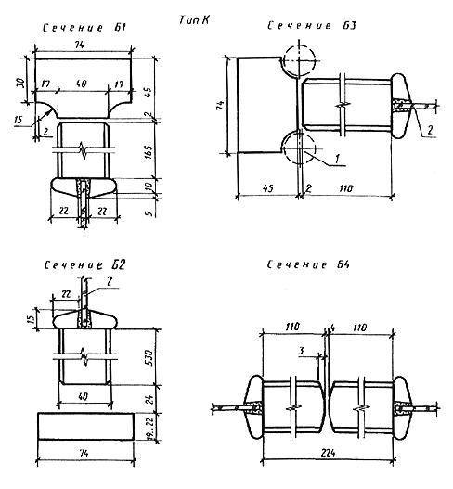
1 - петля ПН9-130 по ГОСТ 5088; 2 - оконное стекло по ГОСТ 111 толщиной 4-5 мм

Черт.3 (лист 3)
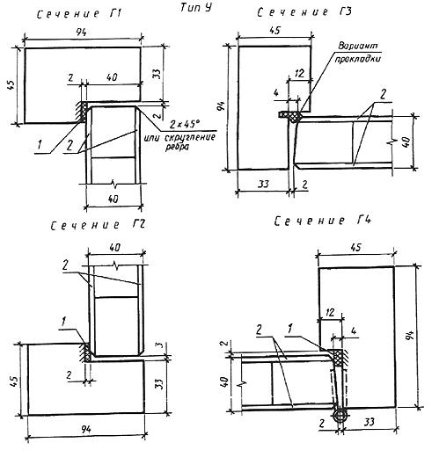
1 - уплотненная прокладка по ГОСТ 10174; 2 - облицовка ДВП марки СТ или Т группы А толщиной 3,2-5 мм по ГОСТ 4598 или клееная фанера марки ФК толщиной 4-6 мм по ГОСТ 3916.1 или ГОСТ 3916.2

Черт.3 (лист 4)
Примечание. Допускается изготовление дверей типа У с шириной брусков коробки 74 мм для внутриквартирных дверей и дверей помещений общественных зданий.

ПРИЛОЖЕНИЕ 1
Справочное
РАЗМЕРЫ ДВЕРНЫХ ПРОЕМОВ В СТЕНАХ

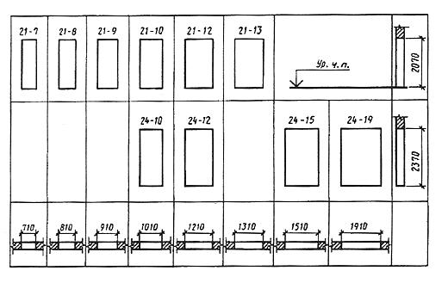
Черт.4
Примечание. Размеры проемов для бескоробочных дверей устанавливают с учетом приложения 5.

ПРИЛОЖЕНИЕ 2
Рекомендуемое

ПРИМЕРЫ ЗАПОЛНЕНИЯ ЩИТОВ ДВЕРНЫХ ПОЛОТЕН

1. Щит со сплошным заполнением дере-вянными брусками (рейками) или полосами ДСП | 2. Щит с мелкопустотным заполнением деревянными брусками(рейками) или полосами ДСП | 3. Щит с мелкопус-тотным заполнением из шпона | 4. Щит с мелко- пустотным за- полнением из фанеры или твердой ДВП
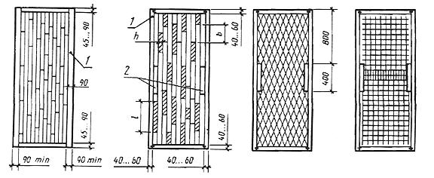
1 - шип, скоба или скрепка; 2 - бруски для установки замка или ручек; h - ширина просвета, не более 40 мм; l - длина просвета, не более 400 мм; b - сдвиг реек относительно друг друга, не менее 50 мм
Черт. 5 (лист 1)

5. Щит с мелкопустот-ным заполнением из мягкой ДВП | 6. Щит с мелкопустот-ным заполнением из твердой ДВП (вариант) | 7. Щит с мелкопустот-ным заполнением из бумажных сот | 8. Щит с мелкопустот-ным заполнением дере вянными брусками (рейками)

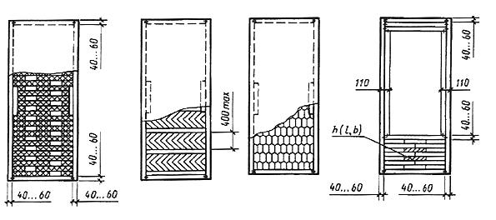
Черт. 5 (лист 2)
Примечания:
1. Пример 1- для двери типа У, примеры 2-7 - для дверей типа Г.
2. Для полотна высотой 2300 мм длина брусков для установки замка и ручек - 700 мм. Установка брусков - см. пример 3.
3. При облицовке щитов дверей типа Г плитами ДВП толщиной 3,2 мм ширина просвета между элементами мелкопустотного заполнения не должна превышать 30 мм, а длина - 200 мм.
4. Заполнение глухой части остекленных полотен может выполняться по аналогии с примерами 3-7.

ПРИЛОЖЕНИЕ 3
Рекомендуемое

Примеры установки защитных ограждений
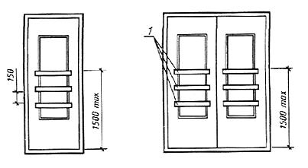
1 -деревянные планки
Черт.6
Примечание. Допускается применение пластмассовых, металлических и деревянных ограждений иной конструкции.

ПРИЛОЖЕНИЕ 4
Рекомендуемое
РАСПОЛОЖЕНИЕ ПРИБОРОВ В ДВЕРЯХ
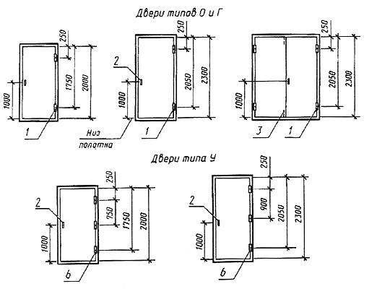
1 - петли ПН1-110, ПН1-85, ПН2-110, ПН2-85, ПН3-110, ПН4; 2 ручки РС100, РС140, РК1, РК2, замки и защелки; 3 - задвижки ЗТ; 4 петли ПВ1-100, ПВ2-125 или винтовые и накладные петли; изготовляемые по специальным ТУ; 5 - замки ЗВ7А, ЗВ4; 6 - петли ПН1-130, ПН1-150, ПН2-130, ПН3-130, ПН3-150.
Черт.7
Примечания:
1. Приборы для дверей должны соответствовать ГОСТ 5087, ГОСТ 5088, ГОСТ 5089, ГОСТ 5090.
2. Типы приборов для дверей общественных зданий должны назначаться в проектах зданий.
3. В качающихся дверях устанавливают петли ПН9-130 по ГОСТ 5088.

ПРИЛОЖЕНИЕ 5
Справочное
БЕСКОРОБОЧНАЯ НАВЕСКА ПОЛОТНА

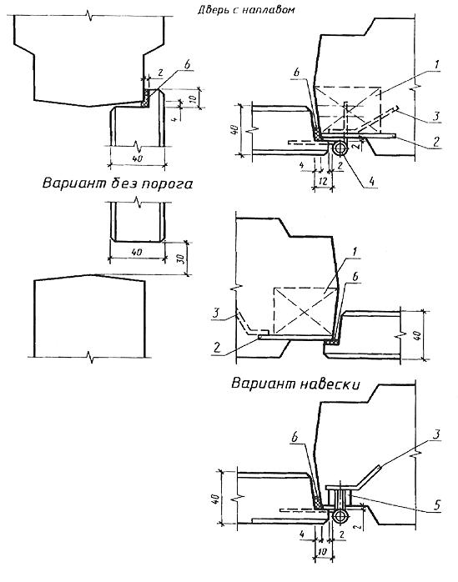
1 - деревянная пробка; 2 - стальная пластина; 3 - анкер; 4 врезная петля; 5 - винтовая карта петли с гайкой; 6 - уплотняющая прокладка
Черт.8 (лист 1)

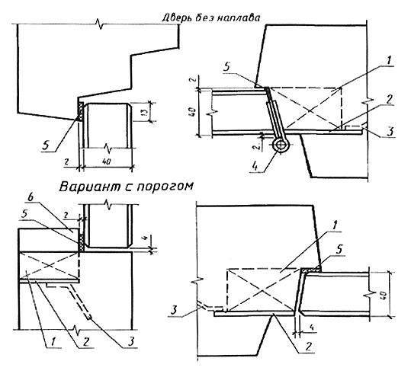
1 - деревянная пробка; 2 - стальная пластина; 3 - анкер; 4 накладная петля; 5 - уплотняющая прокладка; 6 - деревянный порог
Черт.8 (лист 2)

ПРИЛОЖЕНИЕ 6
Справочное
КОРОБКИ С ОБЛИЦОВКОЙ ИЗ ПОЛИВИНИЛХЛОРИДА

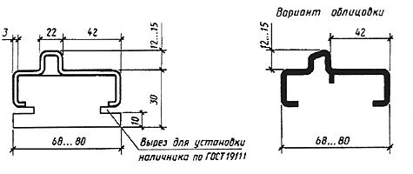
Черт.9
Примечание. Вертикальные элементы коробки соединяют с горизонтальными с помощью шипов и стальных нагелей или шурупов.

ПРИЛОЖЕНИЕ 7
Справочное
СХЕМЫ ОПРЕДЕЛЕНИЯ ЛЕВЫХ И ПРАВЫХ ДВЕРЕЙ

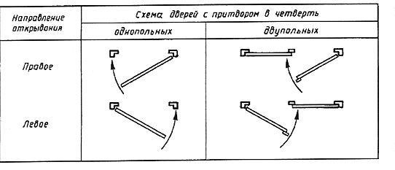
Черт.10

ПРИЛОЖЕНИЕ 8
Справочное
СПЕЦИФИКАЦИЯ СТЕКОЛ ДЛЯ ДВЕРЕЙ

 | Размер, мм
Марка двери | Высота | Ширина | Количество
ДО 21-8 | 1300 | 475
ДО 21-9 | 1300 | 575 | 1
ДО 21-10 | 1300 | 675 | 1
ДО 21-13, ДК 21-13 | 1300 | 375 | 2
ДО 24-10 | 1600 | 675 | 1
ДО 24-12 | 1600 | 875 | 1
ДО 24-15, ДК 24-15 | 1600 | 475 | 2
ДО 24-19, ДК 24-19 | 1600 | 675 | 2

